* 修改用户和用户组

## Usermod 修改用户账户命令

1. 这个命令用来修改已创建的账户的信息；修改的账户必须是没有使用的，并且没有进程在运行才可以
2. –l newname oldname 这个参数用来修改用户名，下图展示了这种用法

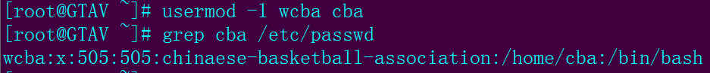

用户名会改，但是uid并不会改；

1. -G groupname1,[group2,group3] username 这个参数是用来将用户添加到某个组中，如果不使用-a参数，则会覆盖/etc/group中的内容，反之，则不会覆盖；这个特性可以用来重置用户的所属组，可以把用户从其他组中删除，只要指定某一个组即可;可以一次性添加多个组，中间用逗号分隔下图演示的这种用法：

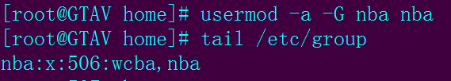

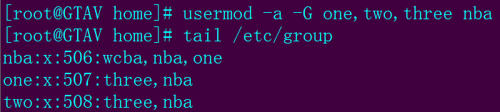

1. -L name 这个参数用来锁定密码，使密码无效，-U 用来解锁某个账户，如果希望锁定账户，这个参数应该和-e一起使用，制定过期时间；下图说明了这种用法：

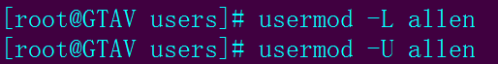

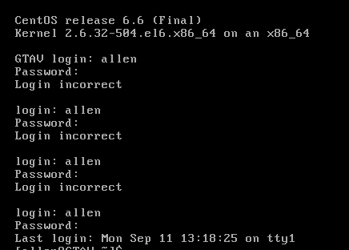

1. -e time 修改有效期限，time的格式是YYYY-MM-DD

## Groupmod 修改用户组命令

这个命令用来修改用户组的基本配置，包括名称，gid

-g gid 来指定新的gid，它必须是唯一的，除非-o参数被指定；

-n newgroup oldgroup 重命名用户组的名称；

## Newgrp groupname 修改初始用户组

1. 初始用户组是在用户创建时，gid所指定的那个组，默认用户属于那个组，初始用户组也是该用户的主组；使用useradd –g来指定初始用户组；如果不使用-G参数，初始用户组就是有效用户组
   1. 如果在创建用户时，useradd 使用-G参数，指定有效用户组；如果该用户也属于其他组，就可以把其他组设置为有效用户组，当在该用户会话中创建文件或者目录时，被创建文件或目录的组就是有效用户组；
   2. 使用newgrp来改变有效用户组，默认，使用groups命令，得到的第一个组就是有效用户组；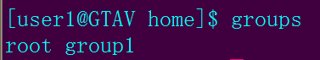
      1. 这里root就是有效用户组；
   3. 使用newgrp改变后的状态如下：

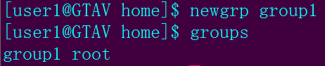

使用有效用户组或者初始用户组，shell和根目录不会受影响，但是用户组的权限会被重新计算；

## Gpasswd 管理员控制管理/etc/group和/etc/gshadow 文件

1. 这个命令用来管理用户组的配置文件；
   1. –A 为用户组指定管理员
   2. –M group1,group2.. 为用户组添加用户，中间用逗号隔开；
   3. –r 删除用户组的密码
   4. –d 删除一个用户
   5. –a 添加用户到组

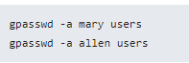

除了-A和-M参数，其他参数不可以连用

## Password 设置或修改密码

1. 这个命令用来对账户密码进行控制，大多数情况下只有root可以使用这个命令；
   1. –d 这个参数用来清空命令，某个用户的秘密将被清空；

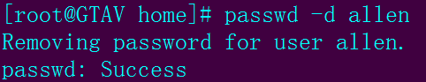 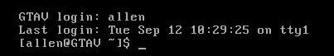

* 1. -l表示停止某个账户的使用，这会将某个账户锁定，密码会被被加密，使用！来加密；
  2. –u 表示解锁密码，和-l正好相反
  3. -S 表示查看某个账户的密码状态，账户被锁定与否，如下图所示：



NP表示空密码，LP表示密码被锁定，PS表示有密码

* 1. -e 表示账户密码立即过期，用户在下次登录时会被提醒要重新输入密码
  2. –i num 表示用户在num之内，没有更改密码，则不能登录

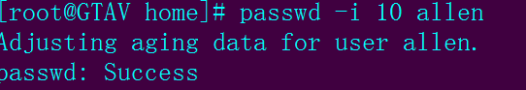

* 1. –n passwd 表示密码更改的最低期限

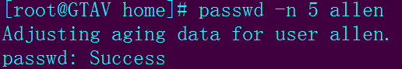

## Chown 改变文件拥有者和组

1. 这个命令用来修改某个文件的用户名和用户组，用户名可以是名称或uid，用户组也可以是名称或gid，中间用：隔开；管理员可以使用这个命令来讲某个文件复制到某个用户目录下执行；
   1. –R 用来处理文件及文件下的子目录和其他文件，下面展示了这种用法：

修改之前：two中的文件都属于nba用户，nba组

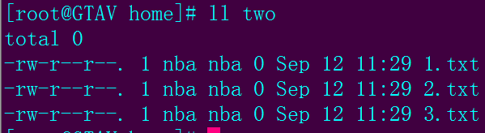

修改之后，变成了root用户名，root用户组

可以只指定修改用户而不修改组，只需要”user: “，滞空冒号后面的参数即可；如果想要修改组而不修改权限，则反过来；

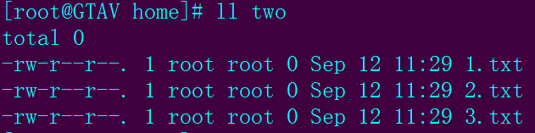

## Chpasswd 修改密码

1. 这个命令可以批量修改密码，捕捉从标准输入中读取到的数据，修改系统上存在用户的密码，如下图：

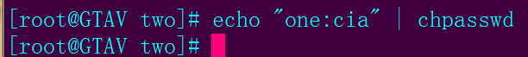

使用-c参数可以设置加密方式，详细请查看man